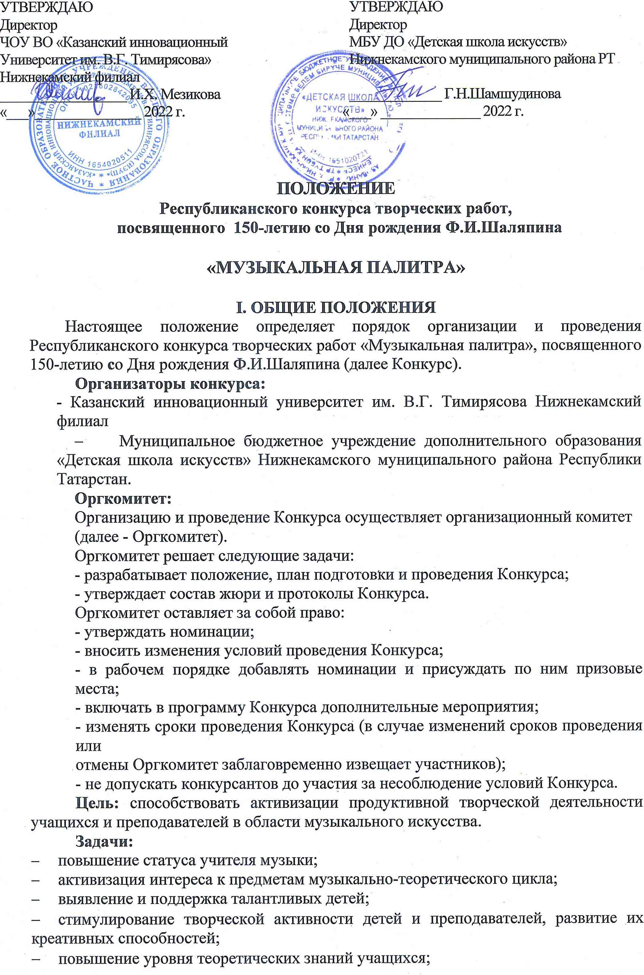
- поиск и внедрение в учебный процесс нетрадиционных форм работы над музыкально-теоретическим материалом.
- воспитание чувства патриотизма.

Участники конкурса
В конкурсе принимают участие учащиеся общеобразовательных организаций, учреждений дополнительного образования, коррекционных школ.
Форма участия - коллективная, индивидуальная.

Возрастные группы участников:
- 7- 9 лет (младшая группа);
- 10 - 13 лет ( средняя группа);
- 14 - 17 лет (старшая группа).
Возраст участников определяется на момент проведения Конкурса.
Руководителями творческих работ являются:
- учителя музыки общеобразовательных организаций;
- педагоги дополнительного образования;
- учителя коррекционных школ.

Номинации конкурса:

- «Мир музыкальных загадок»;
- «Музыкальная акварель»;
- «Магия музыки»;
- «Электронная муза»;
- «Композиция. Электронная музыка»;
- «Композиция. Акустическая музыка».

II. УСЛОВИЯ И ПОРЯДОК ПРОВЕДЕНИЯ КОНКУРСА
Конкурс проводится с 01 февраля по 25 марта 2023 года.
Работы принимаются с 01 февраля по 01 марта 2023 года.
Для участия в Конкурсе в срок до 01.03.2023 необходимо зарегистрироваться на сайте https://panorama.tatar/, заполнив соответствующие поля, ознакомиться с Положением Конкурса, оплатить квитанцию и прикрепить ее на сайт.
Заявка на участие (Приложение 2), квитанция об оплате орг.взноса и конкурсные материалы принимаются по электронной почте diart_nk@mail.ru. В теме письма необходимо указать «Музыкальная палитра-2023. Название номинации».
Контактное лицо организатора конкурса Харитонова Людмила Александровна, телефон 8(8555) 47-36-32.
Работа жюри – с 2 марта по 15 марта 2023 года.
Рассылка Дипломов будет осуществляться на адреса электронной почты, указанные в заявке.
Работы, представленные на Конкурс, должны соответствовать тематике.
Работы, не соответствующие требованиям конкурса, поступившие после указанного срока рассматриваться не будут. Фотографии работ должны быть качественные в формате JPEG.
Работы, присланные на конкурс, не рецензируются.

III. ТРЕБОВАНИЯ К ОФОРМЛЕНИЮ КОНКУРСНОГО МАТЕРИАЛА

Номинация «Мир музыкальных загадок» (7-9 лет; 10-13 лет) - конкурс загадок, ребусов, кроссвордов и шарад по тематике конкурса. На конкурс принимаются работы в любой технике исполнения (компьютерная графика, масло, акварель, гуашь, карандаши, мелки и т.д.). Размер работы: формат А-3. На лицевой стороне работы в правом нижнем углу необходимо указать в печатном виде: название работы, фамилию, имя, возраст ребенка, ФИО руководителя с указанием должности, образовательное учреждение.

Номинация «Музыкальная акварель» (7-9 лет; 10-13 лет) - конкурс рисунков по тематике конкурса. На конкурс принимаются работы в любой технике исполнения (масло, акварель, гуашь, карандаши, мелки и т.д.). Размер работы: формат А-3. На лицевой стороне в правом нижнем углу необходимо указать в печатном виде: название работы, фамилию, имя, возраст ребенка, ФИО руководителя с указанием должности, образовательное учреждение.

Номинация «Магия музыки» (7-9 лет; 10-13 лет; 14-17 лет) - изделия декоративно-прикладного искусства по тематике конкурса. На конкурс принимаются работы в любой технике исполнения. К работе прикрепляется этикетка, в которой необходимо указать в печатном виде: название работы, фамилию, имя, возраст ребенка, ФИО руководителя с указанием должности, образовательное учреждение.

Номинация «Электронная муза» (10-13 лет; 14-17 лет) - медиапроекты (презентации и видеоклипы), посвященные творчеству Ф.И.Шаляпина. На конкурс принимаются презентации, созданные в программе Microsoft Office Power Point и видеоклипы в формате Xvid MPEG-4 AVI (продолжительностью не более 5 минут). Вначале презентации или видеоклипа необходимо указать: название работы, фамилию, имя, возраст ребенка/наименование коллектива, ФИО руководителя с указанием должности, образовательное учреждение.
Номинация «Композиция. Электронная музыка» (10-13 лет; 14-17 лет) - сочинения для электронных музыкальных инструментов. В данной номинации принимаются сочинения для электронных музыкальных инструментов, исполненные авторами (участниками конкурса) или другими исполнителями, а также сочинения, созданные с использованием компьютерных музыкальных программ. Запись исполнения сочинения представляется на конкурс в виде аудиофайла в формате mp3, продолжительностью не более 10 минут. Файл конкурсной работы должен иметь имя следующего вида: «МП-2020_Населённый пункт_Учебное заведение_Композиция_ЭМ_Фамилия участника конкурса». Композиция может быть в любом жанре и стиле. От одного участника принимается только одна работа.
Номинация «Композиция. Акустическая музыка» (10-13 лет; 14-17 лет) - сочинения для акустических музыкальных инструментов (фортепиано, струнные, духовые, народные инструменты и т.д.) В данной номинации принимаются сочинения для акустического инструмента (фортепиано, струнные, духовые, народные инструменты и т.д.) исполненные авторами (участниками конкурса) или другими исполнителями. Запись исполнения сочинения представляется на конкурс в виде аудиофайла в формате mp3, продолжительностью не более 10 минут. Также в данной номинации обязательно представляется нотный текст сочинения, набранный в нотном редакторе и сохранённый в формате pdf. Файлы конкурсной работы должны иметь имя следующего вида: «МП-2020_Населённый пункт_Учебное заведение_Композиция_АМ_Фамилия участника конкурса». Композиция может быть в любом жанре и стиле. От одного участника принимается только одна работа.

Критерии оценки:
Для номинации «Композиция»:
- соответствие требованиям к конкурсной программе;
- оригинальность аранжировки и её соответствие художественным задачам;
- творческий подход в создание музыкальной композиции;
- умелое использование различных типов музыкальной фактуры;
- чёткость построения формы музыкального произведения.

Для остальных номинаций:
- соответствие возрасту;
- соответствие заданной тематике;
- художественный стиль, эстетичность;
- интересная и содержательная подача материала;
- оригинальность.

IV. ПОДВЕДЕНИЕ ИТОГОВ И НАГРАЖДЕНИЕ:
Конкурсные работы оцениваются по возрастным группам. Победители Конкурса награждаются Дипломами Лауреата и Дипломанта I, II и III степени и Грамотами «За творческий подход».
Жюри Конкурса имеет право:
- присуждать не все места;
- присуждать одно место нескольким участникам.
Решения жюри окончательны и пересмотру не подлежат. Оценочные листы и
комментарии членов жюри являются конфиденциальной информацией, не
демонстрируются и не выдаются!
IV. ФИНАНСОВЫЕ УСЛОВИЯ:
Организационный взнос за участие в конкурсе составляет 350 рублей за каждую работу. Взнос используется на дипломы, организационные расходы и оплату работы организаторам и членам жюри конкурса. Оплата производится безналичным расчетом.
Детям с ограниченными возможностями здоровья участие в конкурсе бесплатно.

Реквизиты МБУ ДО «Детская школа искусств» г. Нижнекамск

423571, РТ г. Нижнекамск, пр. Мира, д.45
ИНН 1651020721 КПП 165101001
Р/с03234643926440001100 (лицевой счет ЛБВ310740092-СШ№30) Отделение НБ Республики Татарстан банка России//УФК по Республике Татарстан г. Казань
БИК 019205400 ОГРН 1021602513437
ЕКС 40102810445370000079
КБК 00030201050050000131
Вид платежа – за участие в конкуре «Музыкальная палитра 2023»

Приложение №1
Состав оргкомитета

      - Харитонова Л.А., заместитель директора по учебно-методической работе МБУ ДО «Детская школа искусств»;
      - Хафизова Г.Р., заместитель директора по учебно-воспитательной работе МБУ ДО «Детская школа искусств»;
      - Ибушева С.В. преподаватель МБУ ДО «Детская школа искусств».

Приложение № 2
ЗАЯВКА
на участие в республиканском конкурсе творческих работ,
посвященном 150-летию со Дня рождения Ф.И.Шаляпина
«МУЗЫКАЛЬНАЯ ПАЛИТРА»

НАИМЕНОВАНИЕ ОБРАЗОВАТЕЛЬНОГО УЧРЕЖДЕНИЯ
(название учреждения пишется согласно Уставу учреждения)

№ | Название работы | Автор работы  (Фамилия, имя, отчество) | Возраст участника | Номинация | Наименование образовательного учреждения  (по уставу) | Фамилия, имя, отчество педагога | контактный телефон,  e-mail

